AWD - Výpisky

Obsah
01 - HTML, HTTP, webový server, Apache http 2
02 - Konfigurace serveru Apache, testování 4
04 - Integrace Apache httpd s dalšími technologiemi 9
05 - Uživatelské adresáře, autentizace, autorizace, HTTPs 12

01 - HTML, HTTP, webový server, Apache http

Hypertext:
Hypertext je informační systém, který zobrazuje informace v textu, který obsahuje návěstí odkazující na upřesnění nebo zdroje uváděných informací tzv. hyperlinky neboli česky (hypertextové) odkazy.
Rovněž odkazuje i na jiné informace v systému a umožňuje snadné publikování, údržbu a vyhledávání těchto informací. Nejznámějším takovým systémem je World Wide Web.

(X)HTML
HTML je zkratka Hypertext markup Language (hypertextový značkovací jazyk). HTML je v dnešní době stále nejoblíbenější jazyk pro vytváření jednoduchých www stránek.
HTML je značkovací jazyk, který používá definované značky (tagy) k vytváření a formátování dokumentů pro webové stránky.

Deklarace DTD – je povinná až ve verzi 4.01, je uvedena direktivou <!DOCTYPE.
Definice typu dokumentu (DTD) přitom říká, které elementy a atributy můžeme v dokumentu použít. Navíc je zde definováno, v jakých vzájemných vztazích mohou být jednotlivé elementy použity.

Kořenový element – element html reprezentuje celý dokument.
Hlavička dokumentu – obsahuje metadata, která se vztahují k celému dokumentu. Definují např. název dokumentu, jazyk, kódování, klíčová slova, popis, použitý styl zobrazení.
Tělo dokumentu – obsahuje vlastní text dokumentu.

URL, URI, IRI
URL = Uniform Resource Locator
● řetězec znaků s definovanou strukturou
● specifikující umístění zdrojů na Internetu

URI = Uniform Resource Identifier
● pojmenovává zdroje na Internetu
● syntaxe je specifická podle zvoleného schématu

IRI = Internationalized Resource Identifier
zobecněním URI
umožnuje využívat Unicode místo ASCII (resp. Latin1)

Pro schéma HTTP URL může obsahovat #fragment. (ukazující na konkretni místo zdroje)

alfanumerické znaky ([0-9a-zA-Z])
speciální znaky $-_.+!*'()
ostatní musí být kódovány pomocí %xx
Nebezpecne znaky (mohou byt povazovany za specialni, mohou byt zmeneny -> kodovat)

generic-url ::= scheme:scheme-specific
scheme ::= http | ftp ...
.
.

Protokol HTTP
HTTP = HyperText Transfer Protocol
Textový protokol (raw data)
Bezestavový protokol
Fungování způsobem: požadavek – odpověď
Protokol aplikační vrstvy (ISO OSI)
Nad TCP/IP protokoly (obvykle port 80)
HTTPS – šifrovaná verze protokolu (HTTP + SSL/TLS)

Verze 1.1 vs. 1.0
Možnost poslat odpověď ve více částech (chunked encoding)
Podpora trvalého (persistent) spojení se serverem

Pojmy
Zprava – jednotka http komunikace
Pozadavek / odpoved
Zdroj – Datovy objekt na siti (identifikovanej pomoci URI)
Klient – odesila požadavky ( user agent – „první“ klient)
Server – prima a požadavky a reaguje na ne (origin server – koncovy server)

První číslice stavoveho kódu určuje třídu:
1xx - Informational (informace)
požadavek přijat, zpracování pokračuje
2xx - Success (úspěch)
požadavek přijat a plně zpracován
3xx - Redirection (přesměrování)
další akce musí být provedeny pro dokončení požadavku
4xx - Client Error (chyba klienta)
požadavek nemůže být zpracován (špatná syntaxe, …)
5xx - Server Error (chyba serveru)
serveru se nepodařilo zpracovat validní požadavek
Nejčastější kódy
● 100 – Continue - zpracování pokračuje
● 200 – OK
● 300 – Multiple Choices - výběr z možností
(např. při dojednávání obsahu)
● 301 – Moved Permanently - trvale přesunuto
● 400 – Bad Request - neplatný požadavek
● 401 – Unauthorized - neautorizovaný přístup
● 403 – Forbidden - přístup zakázán
● 404 – Not Found - zdroj nenalezen
● 500 – Internal Server Error - vnitřní chyba serveru

Data mohou být obsažena v jedné odpovědi, nebo rozdělena do několika odpovědí (chunked).

Metody

GET (bezpečná)
Požadavek o zdroj reprezentován URI (bez vedlejších efektů)

HEAD (bezpečná)
Identická metoda jako GET, server odesílá stejné informace, avšak bez těla odpovědi

TRACE (bezpečná)
Kopie požadavku (informace o změnách provedených na serverech vedoucích k cíli)

PUT (idempotentní)
Nahrává data zdroje na serveru

DELETE (idempotentní)
Maže zdroj na serveru

CONNECT
Překládá požadavek na spojení na trasparentní TCP/IP tunel

Virtual hosting
Virtual hosting je technika, která umožnuje na jednom serveru (např. webserveru) hostit více domén.
IP-based virtual hosting - pro každou hostovanou doménu je vyhrazena jedna nesdílená IP adresa - server je vybaven více fyzickými, virtuálními rozhraními nebo jejich kombinací.
Name-based virtual hosting - na jedné IP adrese je provozováno více domén. Používané protokoly pak musejí implementovat mechanismus umožňující rozlišení domén.

02 - Konfigurace serveru Apache, testování
Obecne:
Apache http je modularni server (moduly rozšiřuji funkcionalitu). Konfiguruje se pomocí textových konfiguračních souborů, do kterých se umísťují direktivy
Typicky je hlavním konfiguračním souborem httpd.conf
Konfiguraci lze uložit do více souborů a propojit je direktivou Include

hlavní soubor httpd.conf obsahuje pouze:
direktivu ServerRoot
načítání (podmíněné pomocí Define -D xxx) modulů
vložení dalších konfiguračních souborů (pomocí Include)

adresář modules.d(globální nastaveni a konf.) a vhosts.d (nastaveni v. hostu) obsahuje soubory s příponou .conf, které se načtou

Webspace vs. Filesystem
Používané kontejnery (a vnich direktivy) upravují nastavení filesystemu nebo webspace.

Konfiguračni minimum
● ServerRoot (core)
Kořenovy adresař s instalaci serveru (--prefix), ServerRoot "/usr/lib64/apache2"
● Listen (mpm)
IP adresa/jmeno, TCP port serveru (je možno použit vicekrat), Listen 80
● ServerName (core)
Jmeno serveru pro odpovědi (např. při přesměrovani), ServerName www.example.com
● User / Group (mpm)
Indetita uživatele / skupiny pro běh serveru v připadě, že je server spuštěn rootem
User apache
Group apache
● DocumentRoot (core)
Mapovani korene webu na FS

Konfigurační sekce – kontejnery
Direktivy mohou platit pro celý sever, nebo být omezeny na určité sekce.
- (Typy) Kontejnery vyhodnocující se při kazdem pozadavku / pouze při (re)startu

<IfDefine> (dle prepinace –D při startu), <IfModule> ( je modul nacten), <IfVersion>
Při startu/restartu
„Podminka“

Platnost direktivy lze omezit vložením do sekcí <Directory>, <DirectoryMatch>, <Files>, <FilesMatch>, <Location>, <LocationMatch>, které omezí její platnost na část souborového systému nebo zdroje s konkrétní URL. (<VirtualHost> pro website)

.htaccess
Specialni soubory s direktivami umisten v adresarich exportovaných na web.
Nastaveni i na podadresáře.
+ Decentralizace konfigurace, (bezpečnost)
- Zatez na server
Moznost nastaveni mapování mezi webspace a filesystémem (něco se provede rovnou (redirect),něco saha na filesytem (dokument root))
Direktivy:
Options [+|-option…] – Povoluje/zakazuje moznosti v urcenych adr.
LoadModule – nacteni modulu
AddDefaultCharset – nastaveni znakove sady
Order :
Určuje pořadí, v jakém se budou aplikovat direktivy Allow from a Deny from
Syntax: Order allow,deny (nejdříve všechny allow from pak deny from) nebo Order deny,allow (naopak).
Ridi přístup z vybraných IP adres, DNS jmen, může být použita vícekrát.
DirectoryIndex- nastaveni vychozi stranky (respk. Souboru)
Alias - Nastavení mapování mezi webspace a filesytemem
Redirect - umožňuje přesměrování požadavku na jinou URL
ErrorLog - (ErrorLog /cesta/k/logu | syslog[:facility])

kontejner <VirtualHost>
NameVirtualHost - určuje, které IP adresy, na kterých server poslouchá jsou určeny pro name-based virtual hosting.

Moduly
Rozsiruji funkcionalitu apače, LoadModule (mod_so).

Přehled typů modulů

● Systémového prostředí
● Autentizace a řízení přístupu
● Dynamického generování obsahu
● Konfigurace typu obsahu
● Adresářových výpisů
● Hlaviček odpovědí
● Informací o serveru a logování
● Mapování URL

Multi-processing Modules (MPM)
Moduly pro souběžné zpracování požadavků slouží pro kontrolu vytváření potomků (procesů a vláken) k obsluze požadavků na určených portech.
prefork - procesy
worker – vlákna

Prefork
Tento modul používá pro obsluhu požadavků procesy. Na začátku vytvoří hlavní proces StartServers obslužných procesů, které čekají na požadavky. V průběhu činnosti serveru jejich počet server upravuje tak, aby počet čekajících procesů ležel mezi hodnotami MinSpareServers a MaxSpareServers. Maximální počet současně běžících procesů udává hodnota MaxClients. Procesy běží maximálně tak dlouho, dokud neobslouží MaxRequestsPerChild požadavků.

Worker
Tento modul používá pro obsluhu požadavků procesy, resp. jejich vláka (threads). Na začátku vytvoří hlavní proces StartServers obslužných procesů a každý proces vytvoří ThreadsPerChild vláken, které čekají na požadavky. V průběhu činnosti serveru počet procesů a vláken server upravuje tak, aby počet čekajících vláken ležel mezi hodnotami MinSpareThreads a MaxSpareThreads. Maximální počet současně běžících procesů udává hodnota ServerLimit, maximální celkový počet vláken je ThreadLimit, tyto pevné limity je nutné uvádět před ostatními a pro jejich změnu je potřeba zastavit a znovu spustit server. Maximální celkový počet souběžných požadavků určuje MaxClients. Procesy běží maximálně tak dlouho, dokud neobslouží MaxRequestsPerChild požadavků.

Moduly pro informace o serveru a logování
● mod_status
● Umožňuje kontrolovat výkon serveru
● Poskyuje informace o jeho běhu (počet procesu/vlaken , obsluhujicih/idle)
● U každého proc./vlakna – počet pozadavku, počet bytu
● Celkovy počet pozadavku a přenesených dat a prumerne hodnoty
● Doba behu serveru,vytizeni CPU
● /server-status

● mod_info
● Poskytuje informace o nastavení serveru
● Seznam použitých modulů
● Výpis možných direktiv modulu
● Výpis použitých direktiv modulu
● /server-info

● mod_log_config
● Poskytuje prostředky pro logování požadavků
● Umožňuje nastavení různých formátů logů a jejich úložišť
● Direktiva ErrorLog file-path|syslog[:facility] (nelze menit format zaznamu)

● access_log
Zaznam pozadavku na serveru, format a uloziste lze konfigurovat:
LogFormat "%h %l %u %t \"%r\" %>s %b" common
CustomLog logs/access_log common

● mod_logio
● Přidává možnost logovat množství příchozích a odchozích dat
● mod_dir
● Výchozí stránka při požadavku na adresář
● DirectoryIndex index.html index.htm
● mod_autoindex
● Automaticky generovaný index adresáře bez index souboru

Multipurpose Internet Mail Extensions (MIME)
Způsoby kódování, které standard MIME zavádí, umožňují "protlačit" skrz přenosový mechanismus v podstatě libovolná data, která mají být přenesena. S vlastními daty však musí být vždy přenesena i informace o tom, co jsou tato data zač - zda například jde o obrázek ve formátu GIF, dokument ve formátu MS Word, text ve formátu jazyka HTML apod. Právě podle této informace se totiž příjemce bude rozhodovat, co s příslušným datovým objektem učiní.

Pro potřeby identifikace datového obsahu používá standard MIME dvouúrovňovou "klasifikaci", obecně zapisovanou jako dvojice "typ/podtyp" (anglicky: type/subtype). Na vyšší úrovni se rozeznává celkem sedm možných hlavních typů (které jsou dále upřesňovány konkrétními podtypy):

Pokud má soubor více přípon (multiple extensions)
● Mime-type podle poslední přípony
● Další metainformace podle ostatních přípon (jazyk, kódování, ...)
● Příklad: Soubor s názvem info.cs.utf8.html
Content-Type: text/html; charset=UTF-8
Content-Language: cs

Umístění souboru mime-type konfigurace ( TypesConfig /etc/mime.types)
audio/mpeg mpga mpega mp2 mp3 m4a
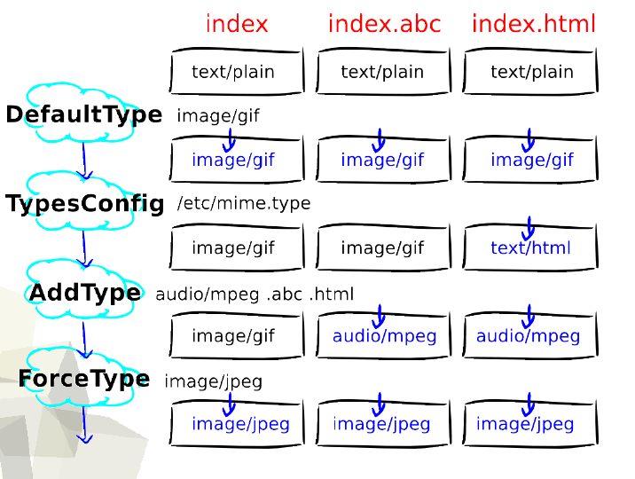
image/jpeg jpeg jpg jpe

AddType MIME-type extension...
● Přidává vazbu mezi příponou (extension) a mime-typem
● AddType image/gif .gif
● DefaultType MIME-type|None
● Určuje implicitní mime-type (core)
● DefaultType text/plain
● ForceType MIME-type|None
● Vynucuje nastavení MIME-type (core)
● ForceType None
● RemoveType extension...
● Odstraňuje vazby na příponou (extension)

Jazyk
● AddLanguage MIME-lang extension...
● AddLanguage cs .cz .cs
● DefaultLanguage MIME-lang
● DefaultLanguage en
● RemoveLanguage extension...
● Znaková sada
● AddCharset charset extension...
● AddCharset ISO-8859-2 .iso8859-2 .latin2 .cen
● AddDefaultCharset charset
● Aplikuje se na text/plain, text/html (core)
● Má přednost přad ostatními (META tag), používat s rozmyslem!
● RemoveCharset extension...

Kódování
● AddEncoding MIME-enc extension...
● AddEncoding x-gzip .gz
● RemoveEncoding extension...
● Modul mod_mime_magic
● Určuje mime-typ na základně prvních několika bajtů obsahu souboru (jako příkaz file)
● Použití modulu znamená další zátěž serveru
● MimeMagicFile file
● MimeMagicFile conf/magic

Handler
A "handler" is an internal Apache representation of the action to be performed when a file is called. Generally, files have implicit handlers, based on the file type. Normally, all files are simply served by the server, but certain file types are "handled" separately.
● AddHandler handler extension...
● AddHandler cgi-script .cgi
● SetHandler handler (core)
● RemoveHandler extension...

● Vstupní filtr / Vystupni filtry
● AddInput/OutputFilter filter[;filter…] extension...
● Vstupni - Zpracovává příchozí požadavek včetně vstupu metody POST
● Zpracovava odchozi odpoved

Dojednavani obsahu:
Proces mezi serverem a prohlizecem( ma-li server vice variant daneho prostredku(entita pristupna přes URL)). Serves se pokousi co nejlepe splnit potreby klienta
- Identifikace typu variant (identifikace typu obsahu pro všechny prostredky)
- Zjisteni preference klienta
- Urceni dostupnych variant

Mapy typu (type-map):
Soubor obsahuje varianty jména souborů pro definovaný zdroj.

MultiViews:
při požadavku na zdroj, který neexistuje je místo okamžitého vrácení HTTP 404 hledána jeho reprezentace, která by vyhovovala požadavkům prohlížeče
Požadavek na /foo/bar.html a soubor bar.html neexistuje, ale existují soubory bar.html.cs, bar.html.en a bar.html.bak. Hledání postupuje podle Algoritmu pro vyjednání obsahu hodnotou MutliviewMatch (Any | NegotiatedOnly | Filters | Handlers [Handlers | Filters])

Externí filtry
● Modul mod_ext_filter
● Zajišťuje filtrování externím programem

CGI (Common Gateway Interface)
● Umožňuje vykonávat uživatelské programy, toto zaridime pridanim handleru k danemu skriptu (souborum s koncovkou)
● ScriptAlias(Match)
● CGI skript generuje vystup (odpoved klientovi)
- Nutne vygenerovat vhodnou hlavicku (Content-Type:)
- Musim byt citelny/spustileny pro uzivatele pod kterym bezi server

● V prohlížeči je vidět výstup CGI programu, ale nemá správný vzhled (spravne nastavena hlavicka?)
● Zobrazeni zdorjoveho kodu - Chybná konfigurace Apache pro zpracování CGI programů
● Zobrazuje se chyba "Forbidden" (nedostatečná prava na souborovem systemu – Check prava a error log

● Moznost logovani (ScriptLog cesta/k/logu)

Modul mod_actions
Umoznuje podle MIME typu vykonat zvoleny CGI skript.

Komprese odesílaných dat:
Prohlížeč (klient) musí podporovat kódování (Accept Encoding: gzip,deflate) , jinak server pošle nekomprimovaná data

04 - Integrace Apache httpd s dalšími technologiemi

Cílem této kapitoly je představit možnosti integrace webových technologií s webserverem Apache httpd. Existují 2 základní způsoby:
- pomocí speciálního modulu,
- spouštění dalších procesů a komunikace s nimi přes standardní rozhraní (CGI).

SuEXEC:
Jednou z možností, jak postavit webovou aplikaci je použití CGI a SSI (vizte předchozí přednášky). Tento přístup s sebou přináší komplikace při vytváření aplikace i bezpečnostní rizika v následujících případech:
- uživatelům je na web exportován podadresář jejich domovského adresáře
- na serveru je provozován virtualhosting a správa jednotlivých hostitelů je delegována na některého z uživatelů (např. zákazníka).

V těchto případech veškeré procesy spouštěné serverem běží pod stejným uživatelem a skupinou jako původní proces webserveru, který požadavek obsluhoval (typicky apache, apache). Toto chování nemusí být výhodné z mnoha důvodů, pro příklad uvádíme alespoň některé:
- soubory vytvářené aplikací nebudou pro uživatele čitelné/zapisovatelné,
- omezit snadno pohyb po filesystému serveru (pokud server využívá více uživatelů, musí data exportovaná na web být alespoň čitelná webserverem, což může vést k neoprávněnému přístupu k nim),
- nelze snadno vynutit dodržení kvót (např. maximální obsazené místo na pevném disku).

Řešením je využití mechanismu suEXEC, který je součástí Apache httpd. V případě, že přijde požadavek na zdroj, kterým je CGI skript nebo stránka s SSI, je spuštěn přes wrapper tak, aby běžel buď s identitou nastavenou v konfiguraci nebo s identitou majitele spouštěného souboru. K tomu je potřeba mod_suexec.so a wrapperu - aplikace suexec - která zařídí změnu identity.

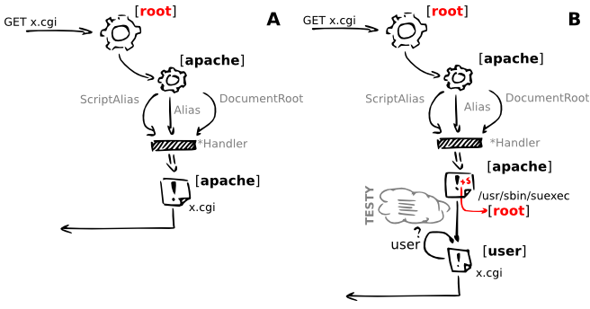
Jelikož wrapper suexec musí mít nastaven setuid bit a musí být vlastněn uživatelem root, je zde riziko zneužití. Z toho důvodu je potřeba vhodně omezit přístup k tomuto wrapperu. Navíc je většina konfigurace určena již při kompilaci a je implementován algoritmus, který zabraňuje pokusům o zneužití. To samozřejmě znamená omezení pro existující CGI aplikace a ty, pokud pro použití s suEXEC nejsou připraveny, nemusí fungovat.
suEXEC lze použít dvěma způsoby:
- nastavit pro každého virtualního hostitele a hlavní server uživatelské jméno a skupinu,
- povolit použití pro uživatelské adresáře.

V prvním případě se (typicky uvnitř kontejneru <VirtualHost>) použije jediná direktiva modulu mod_suexec.so
SuexecUserGroup - Direktiva nastavuje uživatele a skupinu - identitu, pod kterou poběží CGI programy.
- SuexecUserGroup User Group

Druhý případ vyžaduje pouze konfiguraci webových domovských adresářů uživatelů, použití suEXEC už bude dále zajištěno automaticky.

CGI – obsluha požadavků
● Každy požadavek = novy proces
● Inicializace
● Nastaveni proměnnych prostředi
● Vstup od klienta (POST) → standardni vstup
● Vystup CGI programu → standardni vystup astandardni chybovy vystup,
● Ukončenim obsluhy požadavku → ukončeni CGI programu

FastCGI – obsluha požadavků
Rozhraní CGI má pro provoz webových aplikací několik zásadních výhod proti implementaci aplikace přímo pomocí API webového serveru (v případě Apache httpd modulu). Jsou to:
- jednoduchost, nezávislost na jazyku, nezávislost na architektuře, izolace procesů,

Klíčovým problémem aplikací využívajících CGI rozhraní je výkon. Režie nutná pro vytvoření nového procesu, ve kterém aplikace běží, je vysoká.

Výhodou implementace aplikace přímo pomocí API webového serveru je hlavně výkon a obsluha požadavku rovnou ve webserveru. Řešení má ale též nevýhody:
- komplexnost, závislost na jazyku, svázanost s architekturou serveru, komplikované ne-li nemožné dosáhnout izolace procesů.

Obsluha pozadavku
● Webserver (FastCGI process manager) vytvoři procesy
● Při startu serveru - staticke aplikace
● Při přichodu požadavku - dynamicke aplikace
● FastCGI aplikace provede inicializaci a čeka na požadavky - spojeni - od webserveru
● Požadavek → spojeni s FastCGI procesem
● FastCGI proces přes stejne spojeni odešle odpověď (standardni vystup a standardni chybovy vystup)
● Uzavřenim spojeni mezi webserverem a FastCGI → obsluha kompletni, FastCGI proces ale nekonči,
čeka na dalši požadavky

FastCGI – základní rozdíly
● Perzistence procesů
● Sniženi režie
● Problemy s dealokaci zdrojů
● Full-duplex spojeni misto proměnnych prostředi
● Unixove sockety (lokalni aplikace)
● TCP spojeni (vzdalene aplikace)
● Podpora jedno- i vice-vlaknoveho vypočtu

FastCGI - vyhody
+ perzistence procesů → vyšši vykon
+ izolace procesů
+ distribuovany vypočet
+ relativně snadna migrace
+ „jednoduchost“, nezávislost na jazyku a architektuře, relativně snadná migrace z CGI.

● Responder
● Odpovida na požadavky (stejny režim jako klasicke CGI)
● Filter
● Zpracovava požadovany soubor předtim, než je odeslan klientovi
● Neobchazi se kontrola opravněni webserverem
● Authorizer
● Provadi autorizace před provedenim požadavku
● Navratovy kod HTTP musi byt 200 OK, jinak autorizace neproběhla s kladnym vysledkem

PHP
PHP je interpretovaný jazyk primárně určený pro skriptování na straně serveru, nicméně dnes má tři hlavní oblasti použití:

PHP neni thread-safe → MPM prefork
● MPM worker + Zend Thread Safety (ZTS) – experimentalni

Nejsnažší cestou pro spuštění PHP skriptu jako CGI programu je uvést na první řádku cestu k interpretu.

PHP ma všechny vlastnosti CGI skriptu
● Spustitelny soubor
● Je to skript → na prvni řadce je interpret

Umistit interpret do webspace
● Potencialně nebezpečne
● Informace z QUERY_STRING se předava jako parametry přikazove řadky – 1. parametr je typicky cesta k souboru, ktery se ma vykonat
● Přes PATH_INFO lze interpret přinutit odeslat dokument z webspace, na ktery nema klient pravo,

● PHP-CGI interpret řeši oba problemy
● Nezpracovává argumenty přikazove řadky
● Umožňuje řizeni přistupu ve webspace
● mod_actions
● Interpret pak vyžaduje nastavenou proměnnou prostředi
REDIRECT_STATUS, při přimem volani → Internal Server Error
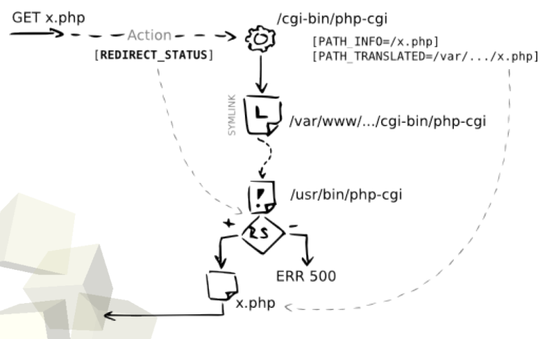
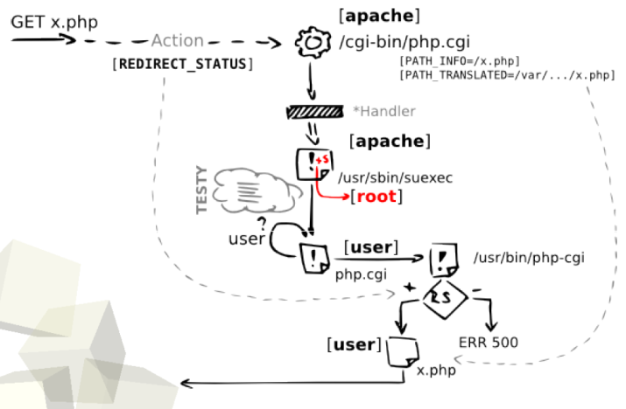
PHP-CGI + SuEXEC

suPHP
Usnadnění použití PHP s identitou majitele nabízí modul suPHP.
Konfigurace je z větší části určena při kompilaci, ale lze ji modifikovat i v conf. souboru /etc/suphp.conf.

Určeni parametrů
● při kompilaci
● v konfiguraci suPHP (/etc/php/suphp.conf)
● direktivami httpd

Režimy práce (spousteni pod)
● Owner (id majitele)
● Force (konkrétním UID/GID)
● Paranoid (id majitele, musí sedet s id v konfig. Webservu)

Konfigurace webserveru
● Načteni modulu
● Asociace MIME typů s přislušnym handlerem
● Zaregistrovani handlerů k suPHP

05 - Uživatelské adresáře, autentizace, autorizace, HTTPs
Mod_userdir:
Exportuje na web dane adresaře uživatelů serveru pod URL: http://server/~username
● Direktiva UserDir (default: UserDir public_html)
● Syntaxe: UserDir název | abs._cesta | URL | enabled [seznam_uživatelů] | disabled [seznam_uživatelů]
● Nazev adresaře, ktery se ma exportovat
● URL (→ redirect)
● enabled nebo disabled ne/povoleni pro vybrane uživatele

Autentizace, autorizace, řízení přístupu
Apache httpd rozděluje proces kontroly oprávnění na 3 části:
-autentizace klienta - ověření, že klient je tím, za koho se vydává,
-autorizace klienta - ověření, že klient má na zdroj práva,
-kontrola přístupu - ověření, dalších podmínek omezujících použití zdroje.

HTTP Basic Authentication
1. Klient požada o zdroj bez toho, aby uvedl přihlašovaci udaje
2. Dostane odpověď HTTP 401 UNAUTHORIZED
3. Klient zobrazi realm a pole pro vloženi přihlašovacich udajů
4. Po zadani přihlašovacich udajů klient odešle odpověď
5. Podle konfigurace server odpovi
● HTTP 200 OK, nebo opět
● HTTP 401 UNAUTHORIZED

● Informace pro autentizaci jsou odeslany spolu s požadavkem zakodovane pomoci base64 v HTTP hlavičce
● Kódování se používá aby nedošlo k porušení dat protokolu HTTP a neznamená žádnou bezpečnost

Kontrola pristupu pomoc Order allow,deny (deny,allow)

HTTP Digest Authentication
Metoda se snaží o větší zabezpečení, neodesílá heslo jako plaintext jako v případě HTTP Basic Authentication, ale využívá MD5 funkce a nonce (number used once) pro zabránění např. útokům, které opakují komunikaci nebo kryptoanalýze.

mod_authn_default
Fall-back modul, který umožňuje odmítnout autentizaci uživatele v případě, že není nakonfigurován žádný modul pro autentizaci (tj. mod_auth_{basic,digest}) nebo ji předat dále do nižších vrstev.

mod_authn_file
Modul umožňuje autentizaci podle textového souboru. Formát souboru se liší pro HTTP Basic a Digest autentizaci.

Autorizace
Require - Vyžaduje splnění kritéria - user, valid-user, group. (Require entity-name,)
Satify - Vyžaduje splnění alespoň nějakého kritéria ( Satify Any|All )

Pro ověřování uživatelů a skupin je potřeba dodat příslušné databáze - třeba soubory.

mod_authz_groupfile
Modul umožňuje autorizaci podle členství ve skupině - uvedeny v textovém souboru. Formát skupina: uzivatel uzivatel ….

AuthGroupFile
Nastavuje cestu k souboru se skupinami.
AuthUserFile /cesta/k/.htgroup
Secure Sockets Layer (SSL), Transport Layer Security (TLS)
Poskytuji zabezpečení komunikace autentizací a šifrováním.

Klíče, certifikáty, certifikační autority:
Asymetrická kryptografie je založena na problémech, které jsou efektivně řešitelné (v polynomiálním čase) v případě že je známa tajné informace, ale prakticky neřešitelné v opačném případě. Účastníci kominikace disponují:
- privátním klíčem, který slouží k dekódování dat zakodovaných veřejným klíčem, digitálnímu podpisu,
- veřejným klíčem, který dávají veřejně k dispozici, aby jím mohla být zakódována zpráva nebo ověřen digitální podpis
- certifikátem, který obsahuje veřejný klíč a další informace umožňující identifikovat majitele a případně ověřit, že certifikát je pravý (digitálně podepsaný certifikfační autoritou). Certifikát obsahuje mimo jiné: komu byl vydán, vydavatele (certifikační autorita), dobu platnosti, administrativní informace.

Formát uložení
Klíče a certifikáty se ukládají binárně a to ve 2 formátech.
- Formát DER, obsahuje přímo nezakódovaná binární data a používá se tam, kde přenos libovolných binárních dat není problematický.
- Formát PEM kóduje binární data pomocí Base64 tak, aby se zobrazila do tisknutelných znaků ASCII z důvodů bezpečného přenosu.

Certifikační autorita
Certifikační autorita (CA) je objekt, který vydává certifikáty ostatním účastníkům. - zajišťuje ověření pravosti certifikátů.
- Certificate Chain
- Root-level CA

Protokol SSL/TLS
Protokol SSL/TLS umožňuje aplikacím komunikovat po síti způsobem, který zabraňuje odposlouchávání či falšování zpráv. Pomocí kryptografie poskytuje SSL/TLS svým koncovým bodům autentizaci a soukromí při komunikaci přes nezabezpečené sítě. Typicky je autentizován pouze server - jeho totožnost je zaručena. Klient zůstává neautentizován, ale má jistotu o identitě protistrany. Další úroveň zabezpečení – při níž oba konce „konverzace“ mají jistotu s kým komunikují – je označována jako vzájemná autentizace

SSL/TLS využívá asymetrické kryptografie - každá z komunikujících stran má dvojici šifrovacích klíčů - veřejný a soukromý. Veřejný klíč je možné zveřejnit a pokud tímto klíčem kdokoliv zašifruje nějakou zprávu, je zajištěno, že ji bude moci rozšifrovat jen majitel použitého veřejného klíče svým soukromým klíčem.

Komunikace pomocí SSL/TLS vyžaduje vytvoření session (sezení) mezi komunikujícími stranami:
Handshake:
- Dohoda o šifrách, které so budou používat v průběhu přenostu.
- Vytvoření session mezi komunikujícími stranami.
- [volitelně] Autentizace serveru (aby si byl klient jist, s kým komunikuje).
- [volitelně] Autentizace klienta (aby měl server jistotu, kdo je klient).
Samotny prenos dat.

HTTPs
HTTPs vlastně není protokol, označuje pouze kombinaci HTTP a SSL nebo TLS. Tato kombinaci zajišťuje postačující bezpečnost proti odposlechnutí, není však zcela bezpečná proti útoku man-in-the-middle. K zabránění takovému útoku se používá např. digitální podpis nebo uveřejnění otisku certifikátu.

SSL a virtual hosting
SSL nemá žádnou znalost o protokolech vyších vrstev. Z toho důvodu SSL servery mohou používat pouze jeden certifikát pro IP adresu a port. Z toho plyne, že typicky není možné použít SSL a name-based virtual hosting

Konfigurace Apache http – mod_ssl
Postaven na OpenSSL →
● Implementuje SSLv2, SSLv3, TLSv1
● Potřebne kryptograficke algoritmy
Direktivy mod_ssl
SSLEngine - Zapne/vypne SSL, typicky se používá ve virtuálních hostitelích.

SSLOptions - Nastavuje různé možnosti SSL,
- StdEnvVars - exportuje standardní proměnné prostředí spojené se SSL,
- ExportCertData - do proměnných prostředí uloží certifikáty klienta a serveru,
- FakeBasicAuth - použije certifikát přijatý od klienta k napodobení HTTP Basic autentizace.

SSLProtocol - Určuje verzi protokolu - SSLv2, SSLv3, TLSv1, All.

SSLProtocol [+|-]protocol

SSLCipherSuite - Určuje šifry, které se mohou použít při dojednání s klientem.

SSLCertificateFile - Cesta k souboru s certifikátem serveru v PEM formátu. Může obsahovat rovnou i klíč, to se ale nedoporučuje.

SSLCertificateKeyFile - Cesta k souboru s privátním klíčem serveru v PEM formátu.

SSLCertificateChainFile - Cesta k souboru, který obsahuje řetězec certifikátů CA, které vydaly certifikát serveru.

